18/02/2020 Orientation et configuration | Documentation Docker

Orientation et configuration

*Temps de lecture estimé: 4 minutes*

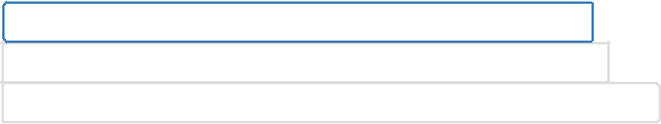

[Orientation et con guration (https://docs.docker.com/get-started/part1)](https://docs.docker.com/get-started/part1)

[Créez et exécutez votre image (https://docs.docker.com/get-started/part2)](https://docs.docker.com/get-started/part2)

[Partager des images sur Docker Hub (https://docs.docker.com/get-started/part3)](https://docs.docker.com/get-started/part3)

Bienvenue! Nous sommes ravis que vous souhaitiez apprendre Docker. Le module de formation Docker Quickstart vous apprend à:

1. ConQgurer votre environnement Docker (sur cette page)
2. [Créez et exécutez votre image (https://docs.docker.com/get-started/part2/)](https://docs.docker.com/get-started/part2/)
3. [Partager des images sur Docker Hub (https://docs.docker.com/get-started/part3/)](https://docs.docker.com/get-started/part3/)

Concepts Docker

Docker est une plate-forme permettant aux développeurs et aux administrateurs système de créer, d'exécuter et de partager des applications avec des conteneurs. L'utilisation de conteneurs pour déployer des applications est appelée *conteneurisation* . Les conteneurs ne sont pas nouveaux, mais leur utilisation pour déployer facilement desapplications l'est.

La conteneurisation est de plus en plus populaire car les conteneurs sont:

Flexible : même les applications les plus complexes peuvent être conteneurisées.



Léger : les conteneurs exploitent et partagent le noyau hôte, ce qui les rend beaucoup plus e caces en termes de ressources système que les machines virtuelles.



Portable : vous pouvez créer localement, déployer sur le cloud et exécuter n'importe où.



Couplage lâche : les conteneurs sont hautement autonomes et encapsulés, vous permettant de remplacer ou de mettre à niveau un sans perturber les autres.



Évolutif : vous pouvez augmenter et distribuer automatiquement des répliques de conteneurs dans un centre de données.



Sécurisé : les conteneurs appliquent des contraintes agressives et des isolements aux processus sans aucune conQguration requise de la part de l'utilisateur.



Images et conteneurs

Fondamentalement, un conteneur n'est rien d'autre qu'un processus en cours d'exécution, avec des fonctionnalités d'encapsulation supplémentaires qui lui sont appliquées aTn de le garder isolé de l'hôte et des autres conteneurs. L'un des aspects les plus importants de l'isolement des conteneurs est que chaque conteneur interagit avec son propre système de chiers privé; ce système de chiers est fourni par une image Docker . Une image comprend tout ce qui est nécessaire pour exécuter une application - le code ou le binaire, les temps d'exécution, les dépendances et tout autre objet de système de Vchiers requis.

Conteneurs et machines virtuelles

Un conteneur s'exécute *nativement* sous Linux et partage le noyau de la machine hôte avec d'autres conteneurs. Il exécute un processus discret, ne prenant pas plus de mémoire que tout autre exécutable, ce qui le rend léger.

En revanche, une machine virtuelle (VM) exécute un système d'exploitation «invité» complet avec *un* accès *virtuel* aux ressources de l'hôte via un hyperviseur. En général, les machines virtuelles supportent beaucoup de frais généraux au-delà de ce qui est consommé par votre logique d'application.

https://docs.docker.com/get-started/ 1/3

18/02/2020 Orientation et configuration | Documentation Docker

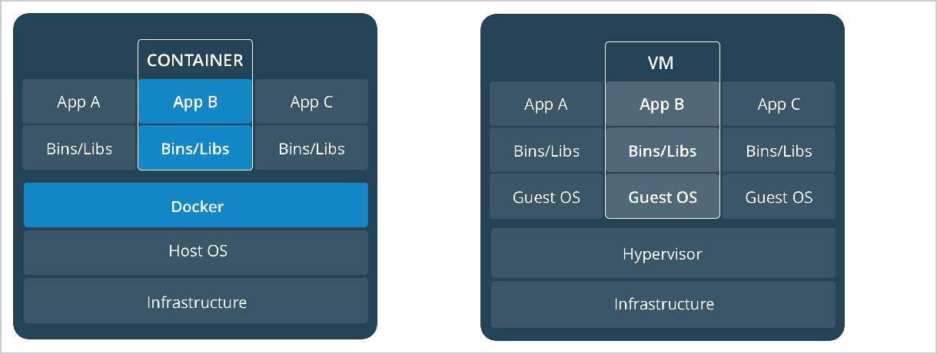

Configurez votre environnement Docker

Téléchargez et installez Docker Desktop

Docker Desktop est une application facile à installer pour votre environnement Mac ou Windows qui vous permet de commencer à coder et à conteneuriser en quelques minutes. Docker Desktop comprend tout ce dont vous avez besoin pour créer, exécuter et partager des applications conteneurisées directement depuis votre machine.

Suivez les instructions appropriées à votre système d'exploitation pour télécharger et installer Docker Desktop:

[Docker Desktop pour Mac (https://docs.docker.com/docker-for-mac/install/)](https://docs.docker.com/docker-for-mac/install/)



[Docker Desktop pour Windows (https://docs.docker.com/docker-for-windows/install/)](https://docs.docker.com/docker-for-windows/install/)



Tester la version Docker

Après avoir correctement installé Docker Desktop, ouvrez un terminal et exécutez docker --version pour vérier la version de Docker installée sur votre ordinateur.

* docker --version

Docker version 19.03.5, build 633a0ea

Tester l'installation de Docker

1. [Testez le fonctionnement de votre installation en exécutant l' image Docker de hello-world](https://hub.docker.com/_/hello-world/) [(https://hub.docker.com/_/hello-world/) :](https://hub.docker.com/_/hello-world/)

* docker run hello-world

Unable to find image 'hello-world:latest' locally

latest: Pulling from library/hello-world

ca4f61b1923c: Pull complete

Digest: sha256:ca0eeb6fb05351dfc8759c20733c91def84cb8007aa89a5bf606bc8b315b9fc7

Status: Downloaded newer image for hello-world:latest

Hello from Docker!

This message shows that your installation appears to be working correctly.

...

1. Exécutez docker image ls pour répertorier l' hello-world image que vous avez téléchargée sur votre machine.

3. Liste le hello-world conteneur (généré par l'image) qui se termine après l'aIchage de son message. S'il est

toujours en cours d'exécution, vous n'avez pas besoin de l' --all option:

https://docs.docker.com/get-started/

2/3

18/02/2020 Orientation et configuration | Documentation Docker

* docker container ls --all

CONTAINER ID IMAGE COMMAND CREATED STATUS

54f4984ed6a8 hello-world "/hello" 20 seconds ago Exited (0) 19 seconds

Conclusion

* ce stade, vous avez installé Docker Desktop sur votre machine de développement et eVectué un test rapide pour vous assurer que vous êtes con guré pour créer et exécuter votre première application conteneurisée.



* [la partie 2 >>](https://docs.docker.com/get-started/part2/) [(https://docs.docker.com/get-started/part2/)](https://docs.docker.com/get-started/part2/)

Références CLI

Une documentation supplémentaire pour toutes les commandes CLI utilisées dans cet article est disponible ici:

[docker version (https://docs.docker.com/engine/reference/commandline/version/)](https://docs.docker.com/engine/reference/commandline/version/)



[docker run (https://docs.docker.com/engine/reference/commandline/run/)](https://docs.docker.com/engine/reference/commandline/run/)



[docker image (https://docs.docker.com/engine/reference/commandline/image/)](https://docs.docker.com/engine/reference/commandline/image/)



[docker container (https://docs.docker.com/engine/reference/commandline/container/)](https://docs.docker.com/engine/reference/commandline/container/)



[mise en route (https://docs.docker.com/search/?q=get%20started) , conQguration (https://docs.docker.com/search/?](https://docs.docker.com/search/?q=setup) [q=setup) , orientation (https://docs.docker.com/search/?q=orientation) , démarrage rapide](https://docs.docker.com/search/?q=quickstart) [(https://docs.docker.com/search/?q=quickstart) , introduction (https://docs.docker.com/search/?q=intro) , concepts](https://docs.docker.com/search/?q=concepts)

[(https://docs.docker.com/search/?q=concepts) , conteneurs (https://docs.docker.com/search/?q=containers) , docker](https://docs.docker.com/search/?q=docker%20desktop) [desktop (https://docs.docker.com/search/?q=docker%20desktop)](https://docs.docker.com/search/?q=docker%20desktop)

https://docs.docker.com/get-started/ 3/3